**贝特城城区设施&游戏主界面**

**NO.1 贝特城城区划分**

区域按键：1. 行政区 2.广场 3.商业区 4.酒馆 5.城门 6.港口

初级界面： 行政区

议会 市政厅

初级界面： 广场区

冒险家工会 教 会 竞技场

初级界面： 商业区

道具市场 锻造工坊 黑市

初级界面： 酒馆

初级界面： 城门

初级界面： 港口

**行政区**：王国政府，或者独立政府的执政机构

下辖两个场景：1.王宫或者议会：行政机构召见冒险家或者给予奖赏的场景

2.市政厅：负责城市建设投资的特殊场景

**广场区**：城市中心地带，以住宅，官邸，冒险者聚集地，文化中

心为主的区域。

下辖三个场景：1.宅邸：NPC居住区域，以住宅建筑为主

2.冒险家工会：冒险家聚集地，在这里可以接到关于NPC发布

的各项任务委托。

3.教会：文化信仰场所，在此可以接触关于宗教方面的知识

**商业区**：最为繁华的地带，城市交易的中心

下辖三个场景：1.道具市场：开放后可以购买各种游戏道具，后期开放炼金术的

场地。

2.锻造工坊：开放后可以购买武器装备，后期开放锻造功能。

3.黑市：不定期出现，可以购买稀有特殊装备，后期发布走私任

务。

**酒馆**：独立区域，冒险者们放松的地方，可以打探隐藏财宝任务等小道消息的场所。

**城门**：离开城市前往陆路其他城市。

**港口**：离开城市前往其他带有港口的城市，可以大幅度缩短行程。

**NO.2游戏主界面**

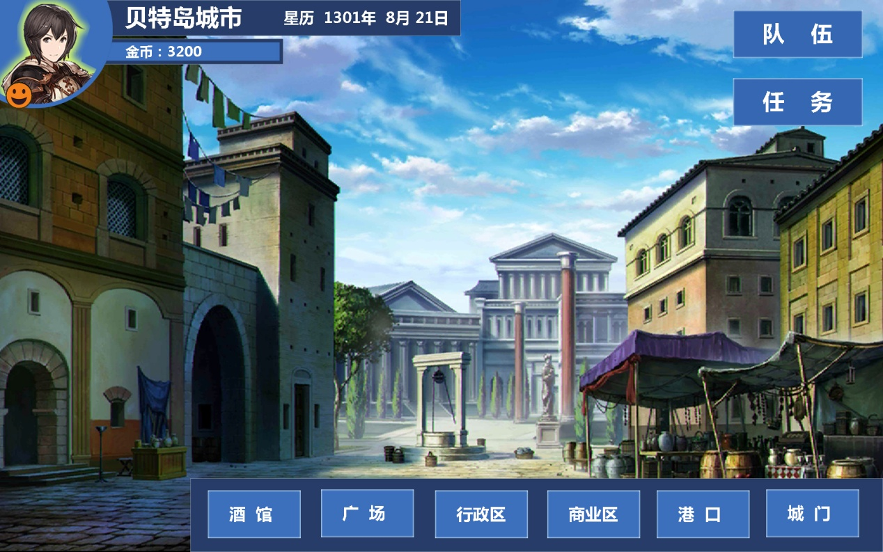

界面规划大致分为三个小模块

**1）左上角板块：**

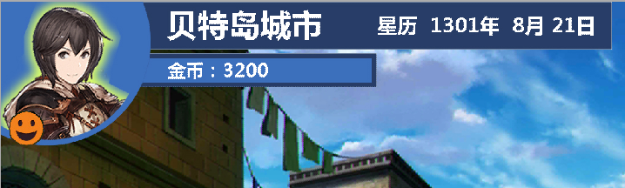主要由：角色头像ICON部分，城市名，日期，金币，心情状态五个部分构成

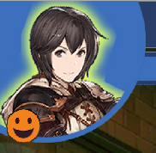

角色头像ICON部分：具备功能性，点击弹出次级界面**角色信息栏。**

信息提示，无点击功能，城市名为角色所在的当前城市

信息提示，无点击功能，游戏里的日期，根据游戏的进度而推进的时间标尺，暂定初始游戏时间为1300年5月，即游戏正式开始的时间。

信息提示，无点击功能，游戏里的货币单位，数量根据用户的具体操作而改变

信息提示，无点击功能，当前心情状态，心情状态有4个状态，由高到低顺序为：高兴，正常，泄气，痛苦。

不同的状态会影响角色能力的发挥，已经养成过程中的受益多少。

会随着高强度的打工，对话选择，以及遭遇事件等因素的影响而进行改变。

**2）右上角板块：**

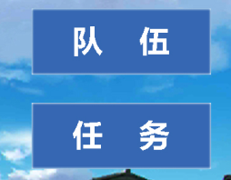

主要由队伍按键和任务按键两个部分构成。

队伍按键：点击进入**队伍查看和编辑界面**

队伍查看和编辑界面可以查看当前队伍状态

1.查看当前队伍阵容，对队伍布阵进行编辑

2.查看队友当前各属性状态，给队友进行武器，防具和饰品的装备，

3.给队友设置战斗技能

任务按键：点击进入**任务查看界面**

可以查看正在进行中的主线任务信息，游戏分支任务信息，委托任务

的信息。

**3）右下方板块：**

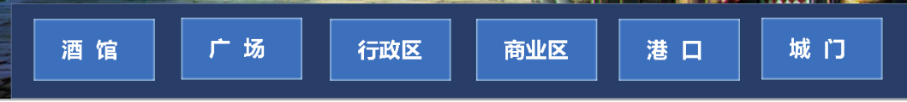

城镇设施区域，最高由：酒馆，广场，行政区，商业区，港口，城门6个区域按键构成。

广场，行政区，商业区点击后进出下一级弹窗界面

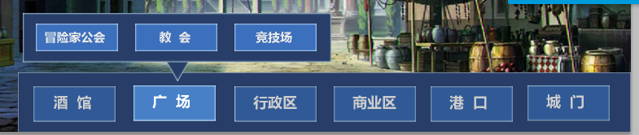

行政区：

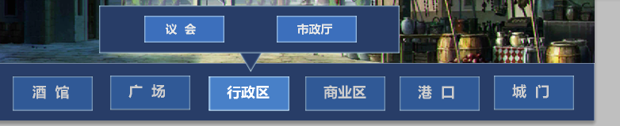

商业区：

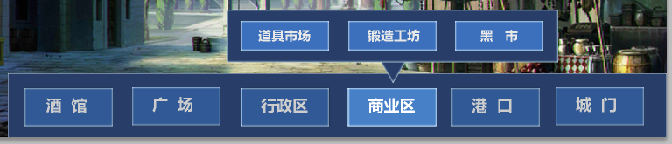

广场，行政区，商业区的子菜单设施按钮点击以后直接进入对应的设施画面。

酒馆：点击酒馆直接进入酒馆设施画面

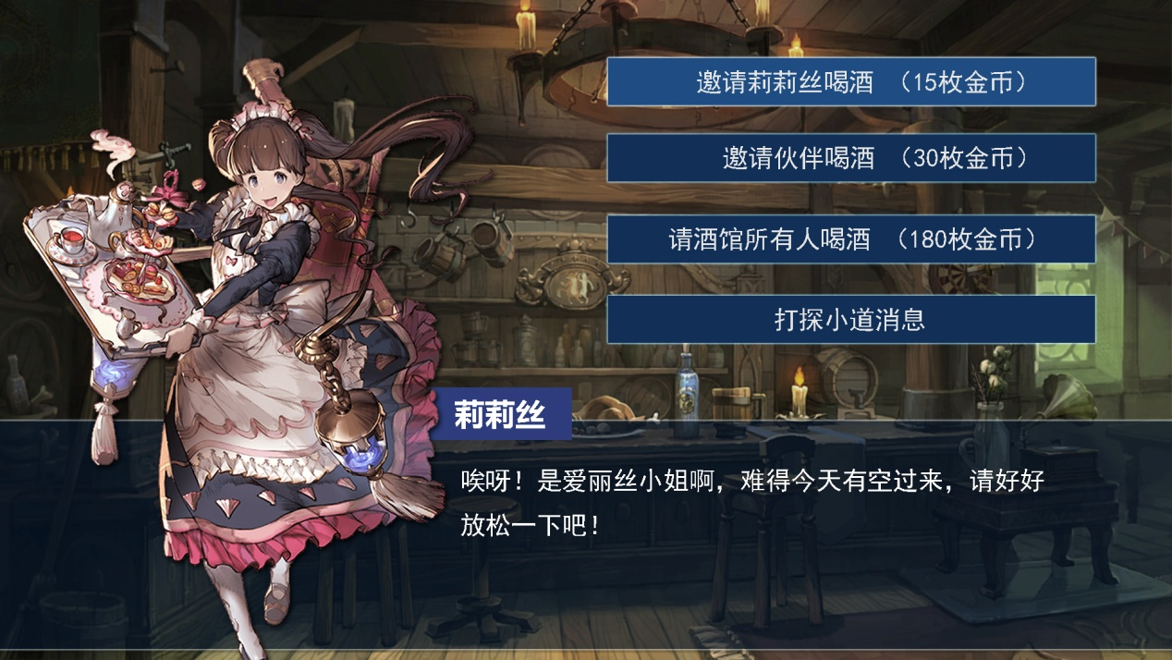

港口点击以后进入区域地图，选择要去往的下一个港口城市。

城门点击以后进入区域地图，选择前往下一个地点。